Lab12: Cache Lab

Practice 1: Cache miss rate calculation
1. Write your solution in a text or Word file and submit it below.
A. What is the total number of writes?
1024次write。
内部循环每次有4次写操作，一共有256次循环。
B. What is the total number of writes that miss in the cache?
128次miss。
因为该cache是32-byte blocks的，每次可以加载8个数据，一共要加载1024个数据，也就是说每8个数据会产生一次miss 。
S[0][0].c | S[0][0].m | S[0][0].y | S[0][0].k | S[0][1].c | S[0][1].m | S[0][1].y | S[0][1].k
C. What is the miss rate?
Miss rate = (miss times/total times)*100% = (128/ 1024)*100% = 12.5%
数据在cache中的寻址方式是直接映射，结构如下：
Tag + set index +block offset
该cache有2048byte大小，每个block是32byte，所以一次可以加载8个int型数据。
2. Write your solution in a text or Word file and submit it below.
A. What is the total number of writes?
1024次write。
内部循环每次有4次写操作，一共有256次循环。
B. What is the total number of writes that miss in the cache?
16*8 = 128次miss。
因为该cache是32-byte blocks的，每次可以加载8个数据，一共要加载1024个数据，也就是说每8个数据会产生一次miss 。
S[0][0].c | S[0][0].m | S[0][0].y | S[0][0].k | S[1][0].c | S[1][0].m | S[1][0].y | S[1][0].k
C. What is the miss rate?
Miss rate = (miss times/total times)*100% = (128/ 1024)*100% = 12.5%
数据在cache中的寻址方式是直接映射，结构如下：
Tag + set index +block offset
该cache有2048byte大小，每个block是32byte，所以一次可以加载8个int型数据。
3. Write your solution in a text or Word file and submit it below.
A. What is the total number of writes?
1024次write。
Square.y会单独循环256次，下面个循环内有3次write操作，要循环256次，所以一共有
256+256*3 = 1024次write操作。
B. What is the total number of writes that miss in the cache?
S[0][0].c | S[0][0].m | S[0][0].k | S[0][1].c | S[0][1].m | S[0][1].k | S[0][2].c | S[0][2].m
S[0][2].k | S[0][3].c | S[0][3].m | S[0][3].k | S[0][4].c | S[0][4].m | S[0][4].k | S[0][5].c
S[0][0].y | S[0][1].y | S[0][2].y | S[0][3].y | S[0][4].y | S[0][5].y | S[0][6].y | S[0][7].y
16*2+16*8*3 = 418次miss
上面两行显示的是下面个大循环中第一次加载的数据，下面行显示的是小循环中第一次加载的数据。对小循环来说，我们会先完成小循环，再执行大循环，所以在小循环中会有16*2次miss。
在大循环中，在内循环每循环两次会产生3次miss，所以在大循环中会有16*8*3 次miss。
C. What is the miss rate?
Miss rate = (miss times/total times)*100% = (416/ 1024)*100% = 40.6%
Tag + set index +block offset
该cache有2048byte大小，每个block是32byte，所以一次可以加载8个int型数据。

Practice 2: Improving Program Locality
ROTATE：
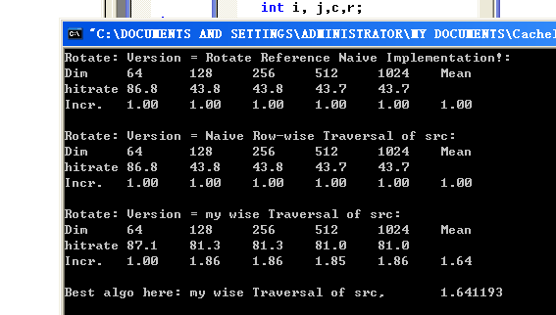
Rotate代码：
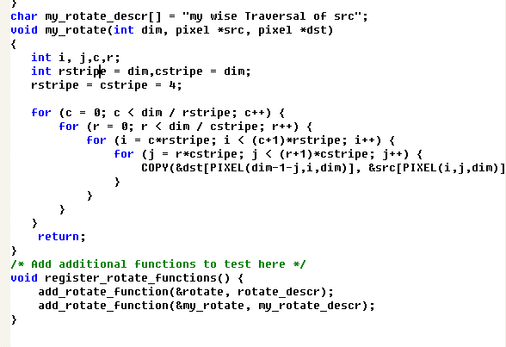
SMOOTH：
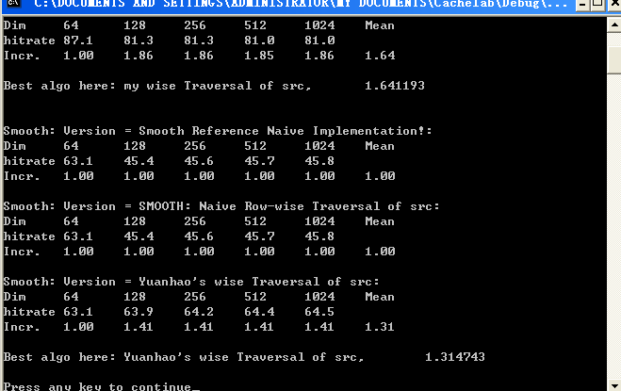
SMOOTH代码：
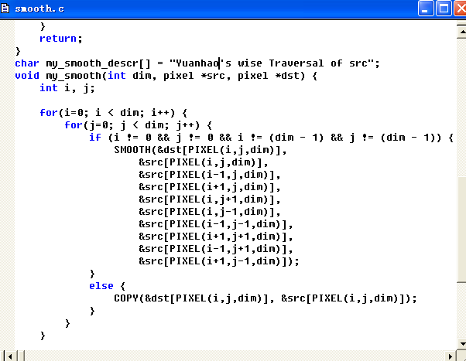

Practice 3: Multiple level Cache
O: Byte offset within the cache line
I: The cache(set) index
T: The cache tag
 | 11 | 10 | 9 |  | 8 | 7 |  | 6 | 5 | 4 |  | 3 | 2 |  | 1 | 0
L1 | T | T | T |  | T | T |  | T | T | I |  | I | O |  | O | O
L2 | T | T | T |  | T | T |  | I | I | O |  | O | O |  | O | O
Load No |  |  |  | Binary Address |  |  | L1, L2 , M |  |  |  | Which  linc loaded
1 |  |  |  | 1011 0101 0111 |  |  | M |  |  |  | L1：第2组  L2：第2组的第一行
2 |  |  |  | 1100 0111 0101 |  |  | M |  |  |  | L1：第2组  L2：第3组的第一行
3 |  |  |  | 1110 1111 1100 |  |  | M |  |  |  | L1：第3组  L2：第3组的第二行
4 |  |  |  | 1011 0101 0000 |  |  | L2（tag一样） |  |  |  | L1：第2组
5 |  |  |  | 1011 0101 1100 |  |  | L2（tag一样） |  |  |  | L1：第3组
6 |  |  |  | 1011 0101 0010 |  |  | L1
7 |  |  |  | 1011 0111 1010 |  |  | M |  |  |  | L1：第3组  L2：第3组
8 |  |  |  | 0001 0111 1001 |  |  | M |  |  |  | L1：第3组  L2：第3组
9 |  |  |  | 1100 0101 0000 |  |  | M |  |  |  | L1：第2组  L2：第3组
10 |  |  |  | 1111 0111 1111 |  |  | M |  |  |  | L1：第3组  L2：第3组
11 |  |  |  | 1100 0111 0111 |  |  | M |  |  |  | L1：第2组  L2：第3组

